Федеральное государственное бюджетное образовательное учреждение высшего образования   
«Саратовский государственный технический университет имени Ю. А. Гагарина»

Кафедра прикладных информационных технологий

**Практическая работа по курсу**

**Инфокоммуникационные системы и сети на тему:**

**«Знакомство с командами Cisco IOS»**

Выполнил студент б1-ИФСТ-41,

Мокляк Никита Вячеславович

Проверил преподаватель

Федукин Александр Юрьевич

Саратов, 2022

Содержание

Задание 3

Ход работы 6

Выводы 11

# Задание

Практическая работа 5-1-1. Знакомство с командами Cisco IOS

В Cisco Packet Tracer интерфейс командной строки для устройств доступен в окне настроек параметров сетевого устройства на вкладке "CLI". Это окно имитирует прямое кабельное (консольное) подключение к сетевому устройству. Работа с командной строкой (CLI) для настройки (программирования) сетевого производится с помощью команд операционной системы Cisco IOS.

Выше мы говорили о режимах командного интерфейса – пользовательском, привилегированном и глобального конфигурация. Проделайте все команды входа и выхода в эти режимы для Router1. Выход из пользовательского режима – logout.

Чтобы получить доступ к полному набору команд, необходимо сначала активизировать привилегированный режим командой enable. О переходе в привилегированный режим будет свидетельствовать появление в командной строке приглашения в виде знака #. Выход из привилегированного режима производится командой disable.

Примечание

Вместо enable можно было набрать en. Команды в любом режиме IOS распознаёт по первым уникальным символам.

Режим глобального конфигурирования — реализует мощные однострочные команды, которые решают задачи конфигурирования. Для входа в режим глобального конфигурирования используется команда привилегированного режима configure terminal. Выход командой exit или end. Установка пароля на вход в привилегированный режим Пароль доступа позволяет вам контролировать доступ в привилегированный режим от неопытных пользователей и злоумышленников. Напомним, что только в привилегированном режиме можно вносить конфигурационные изменения. На Router1

установите пароль доступа в этот режим как "parol" командой Router1(config)#enable password parol, затем выйдите из привилегированного режима сетевого устройства, то есть перейдите в пользовательский режим. Попытайтесь снова зайти в привилегированный режим. Как видите, без ввода пароля это теперь невозможно.

Для изменения пароля введем новый пароль привилегированного режима. Для сброса пароля можно произвести перезагрузку роутера.

Советы при работе с CLI

Все команды в консоли можно сокращать, но, важно, чтобы сокращение однозначно указывало на команду. Используйте клавишу Tab и знак вопроса (?). По нажатию Tab сокращенная команда дописывается до полной, а знак вопроса (?), следующий за командой, выводит список дальнейших возможностей и небольшую справку по ним. Можно перейти к следующей команде, сохранённой в буфере. Для этого нажмите на Стрелку вниз или Ctrl + N. Можно вернуться к командам, введённым ранее. Нажмите на Стрелку вверх или Ctrl + P.

Активная конфигурация автоматически не сохраняется и будет потеряна в случае сбоя электропитания. Чтобы сохранить настройки роутера используйте команду write memory.

Задание 5.1

Нужно:

1. Построить такую сеть

2. Изменить имя коммутаторов Cisco;

3. Обеспечить парольный доступ к привилегированному режиму на коммутаторах;

4. Задать ip-адреса и маски коммутаторам (172.16.1.11/24, 172.16.1.12/24, 172.16.1.13/24);

5. Задать ip-адреса и маски сетей персональным компьютерам. (172.16.1.1/24, 172.16.1.2/24, 172.16.1.3/24, 172.16.1.4/24);

6. Убедиться в достижимости всех объектов сети по протоколу IP;

7. Переключившись в "Режим симуляции" и рассмотреть и пояснить процесс обмена данными по протоколу ICMP между устройствами (выполнив команду Ping с одного компьютера на другой).

# Ход работы

В Cisco Packet Tracer интерфейс командной строки для устройств доступен в окне настроек параметров сетевого устройства на вкладке "CLI". Это окно имитирует прямое кабельное (консольное) подключение к сетевому устройству. Работа с командной строкой (CLI) для настройки (программирования) сетевого производится с помощью команд операционной системы Cisco IOS.

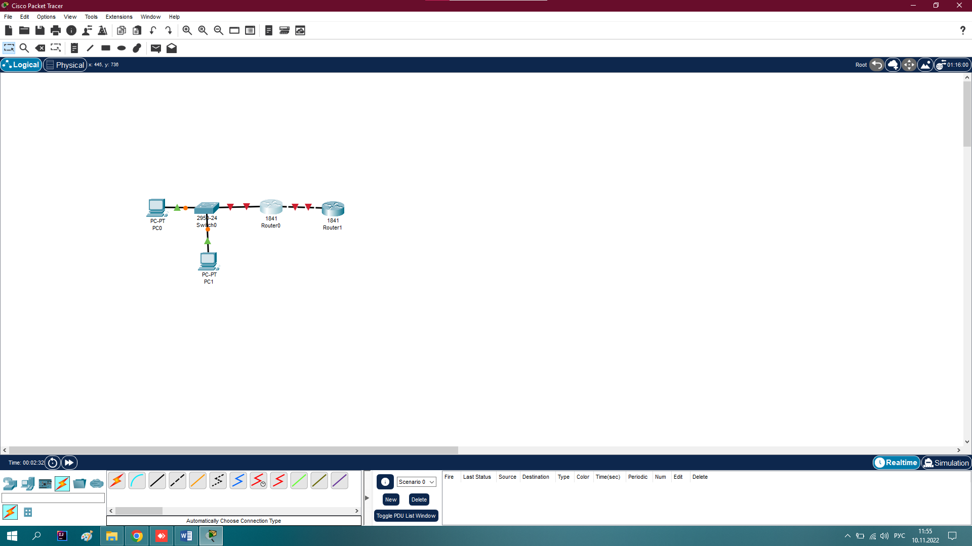

Рисунок 1. – Сеть для выполнения команд ОС CiscoIOS

Выше мы говорили о режимах командного интерфейса – пользовательском, привилегированном и глобального конфигурация. Проделайте все команды входа и выхода в эти режимы для Router1.

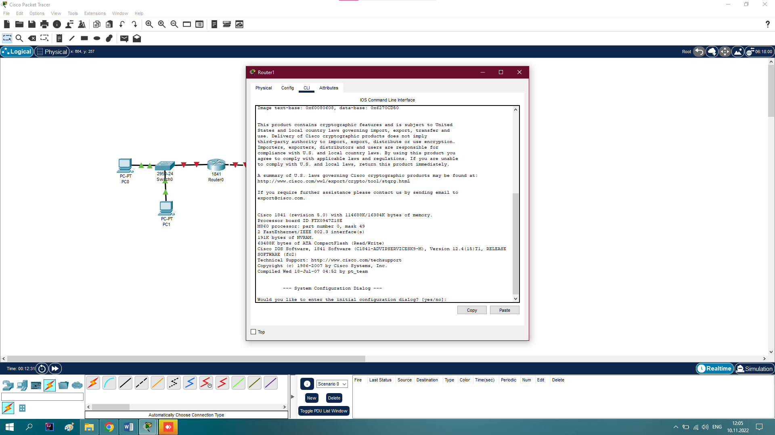

Рисунок 2. – Вид командной строки в пользовательском режиме

Чтобы получить доступ к полному набору команд, необходимо сначала активизировать привилегированный режим командой enable. О переходе в привилегированный режим будет свидетельствовать появление в командной строке приглашения в виде знака #. Выход из привилегированного режима производится командой disable. Примечание Вместо enable можно было набрать en. Команды в любом режиме IOS распознаёт по первым уникальным символам. Режим глобального конфигурирования — реализует мощные однострочные команды, которые решают задачи конфигурирования. Для входа в режим глобального конфигурирования используется команда привилегированного режима configure terminal. Выход командой exit или end.

Установка пароля на вход в привилегированный режим Пароль доступа позволяет вам контролировать доступ в привилегированный режим от неопытных пользователей и злоумышленников. Напомним, что только в привилегированном режиме можно вносить конфигурационные изменения. На Router0 установите пароль доступа в этот режим как "parol" командой Router0(config)#enable password parol, затем выйдите из привилегированного режима сетевого устройства, то есть перейдите в пользовательский режим.

Попытаюсь снова зайти в превелигированный режим. Без пароля теперь это невозможно.

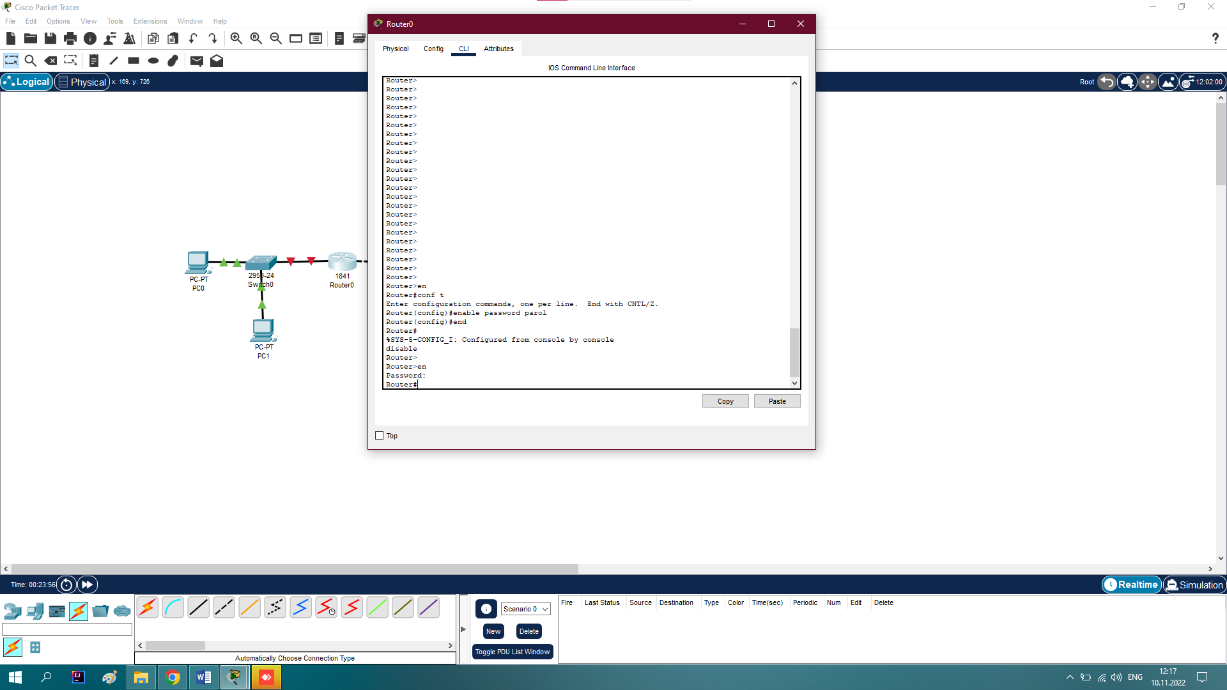

Рисунок 3. – Установка пароля на вход в привилегированный режим

Для изменения пароля введем новый пароль привилегированного режима.

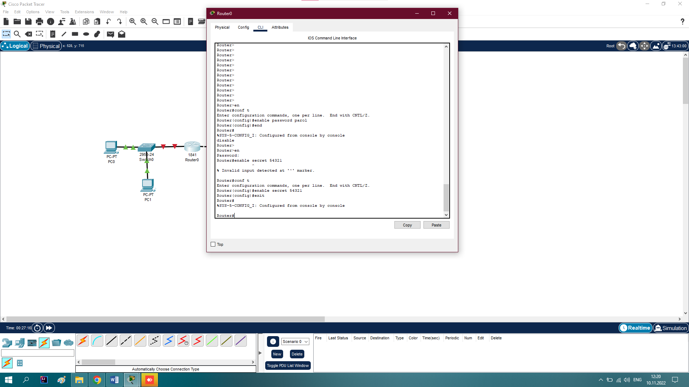

Рисунок 4. – Был пароль 12345, стал пароль 54321

Для сброса пароля можно произвести перезагрузку роутера

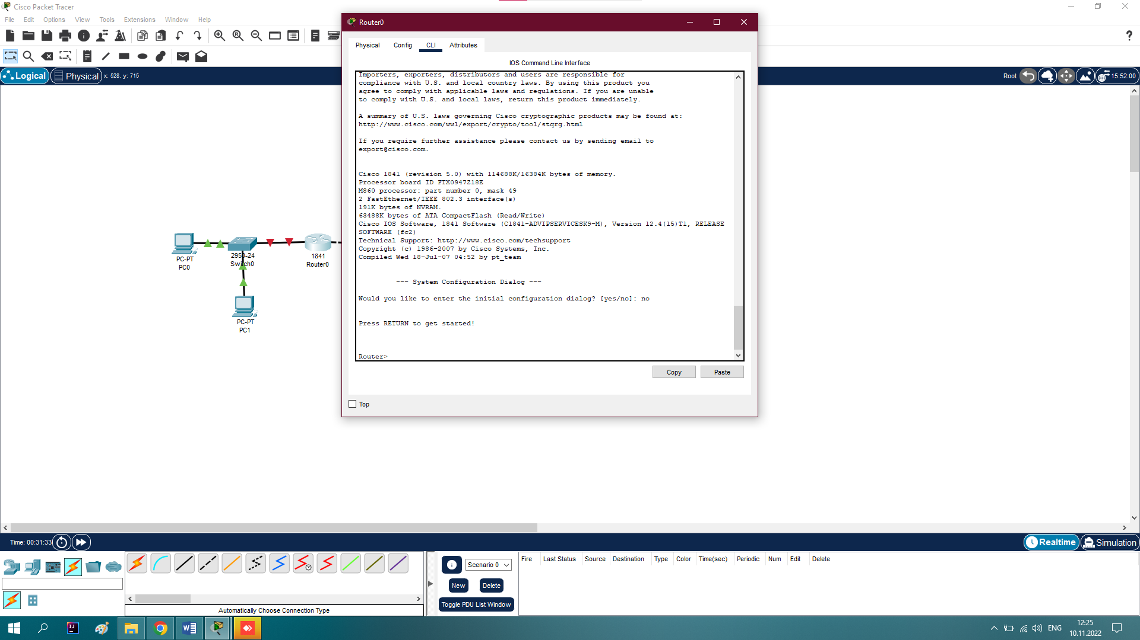

Рисунок 5. – Перезагрузка R0 командой reload

Активная конфигурация автоматически не сохраняется и будет потеряна в случае сбоя электропитания. Чтобы сохранить настройки роутера используйте команду write memory.

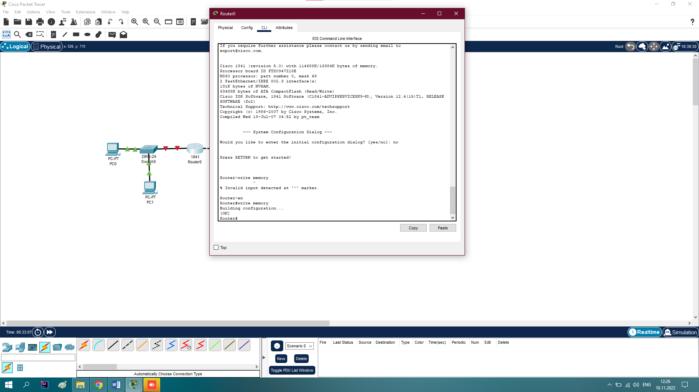

Рисунок 6. – Сохранение текущей конфигурации R0

Задание 5.1

Построю сеть как на рисунке 7.

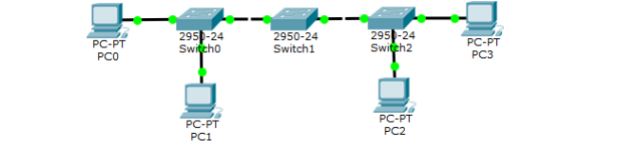

Рисунок 7. – Схема сети

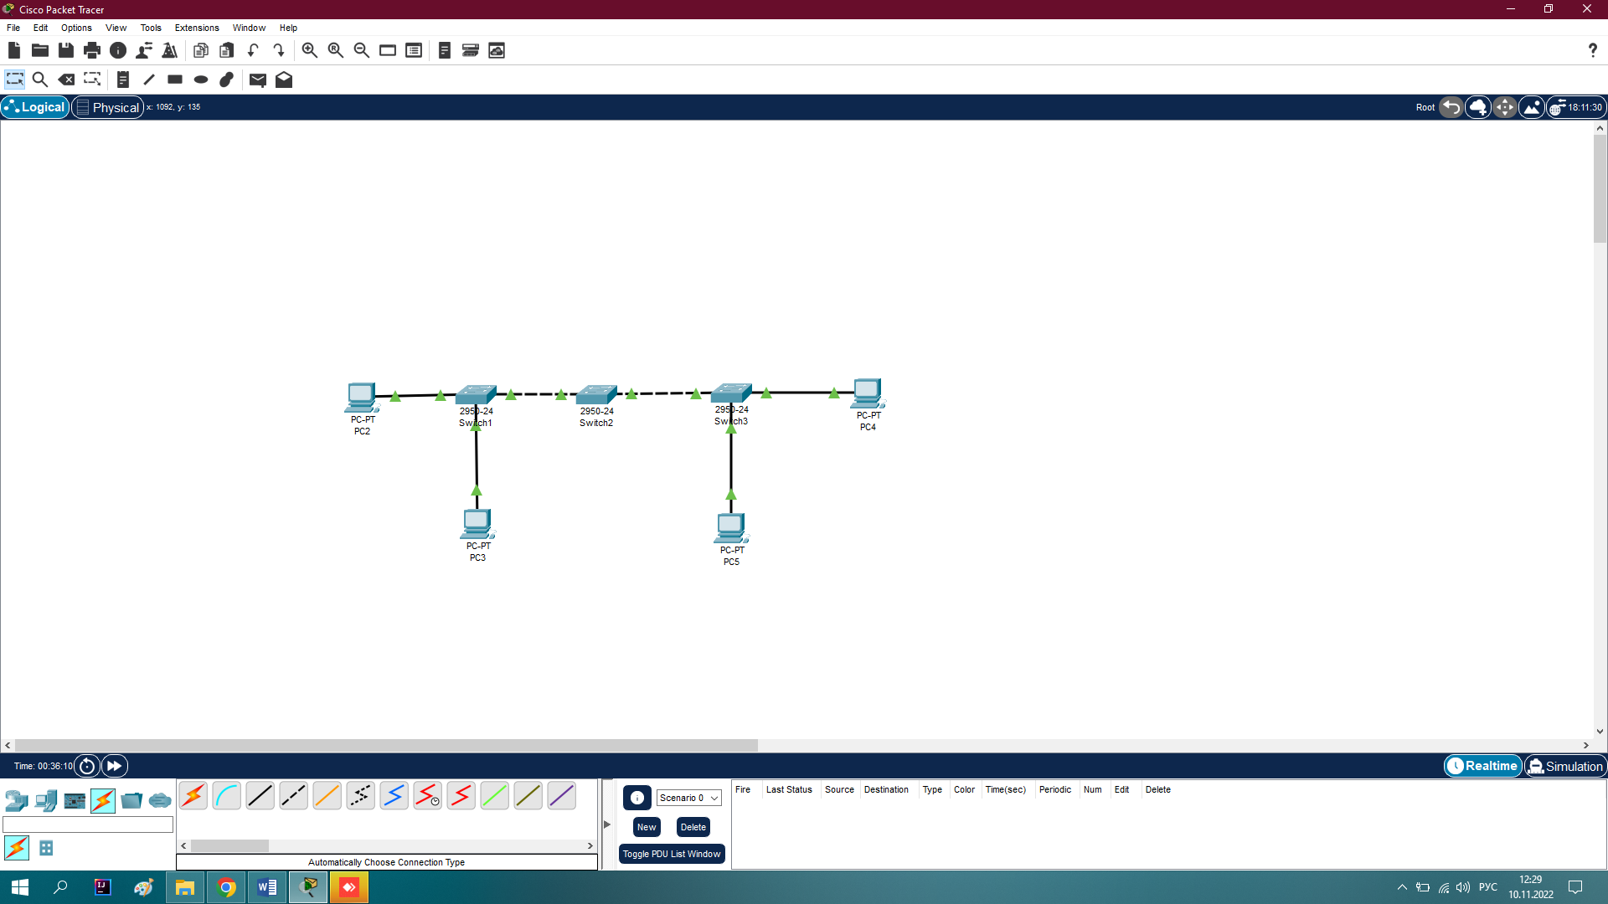

Рисунок 8. – Воссозданная схема сети

Изменю имя коммутаторов Cisco

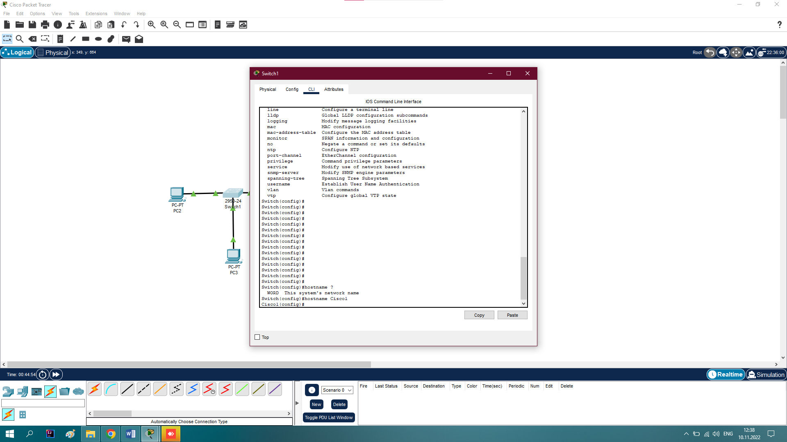

Рисунок 9. – Изменение имени коммутатора

Обеспечу парольный доступ к привилегированному режиму на коммутаторах

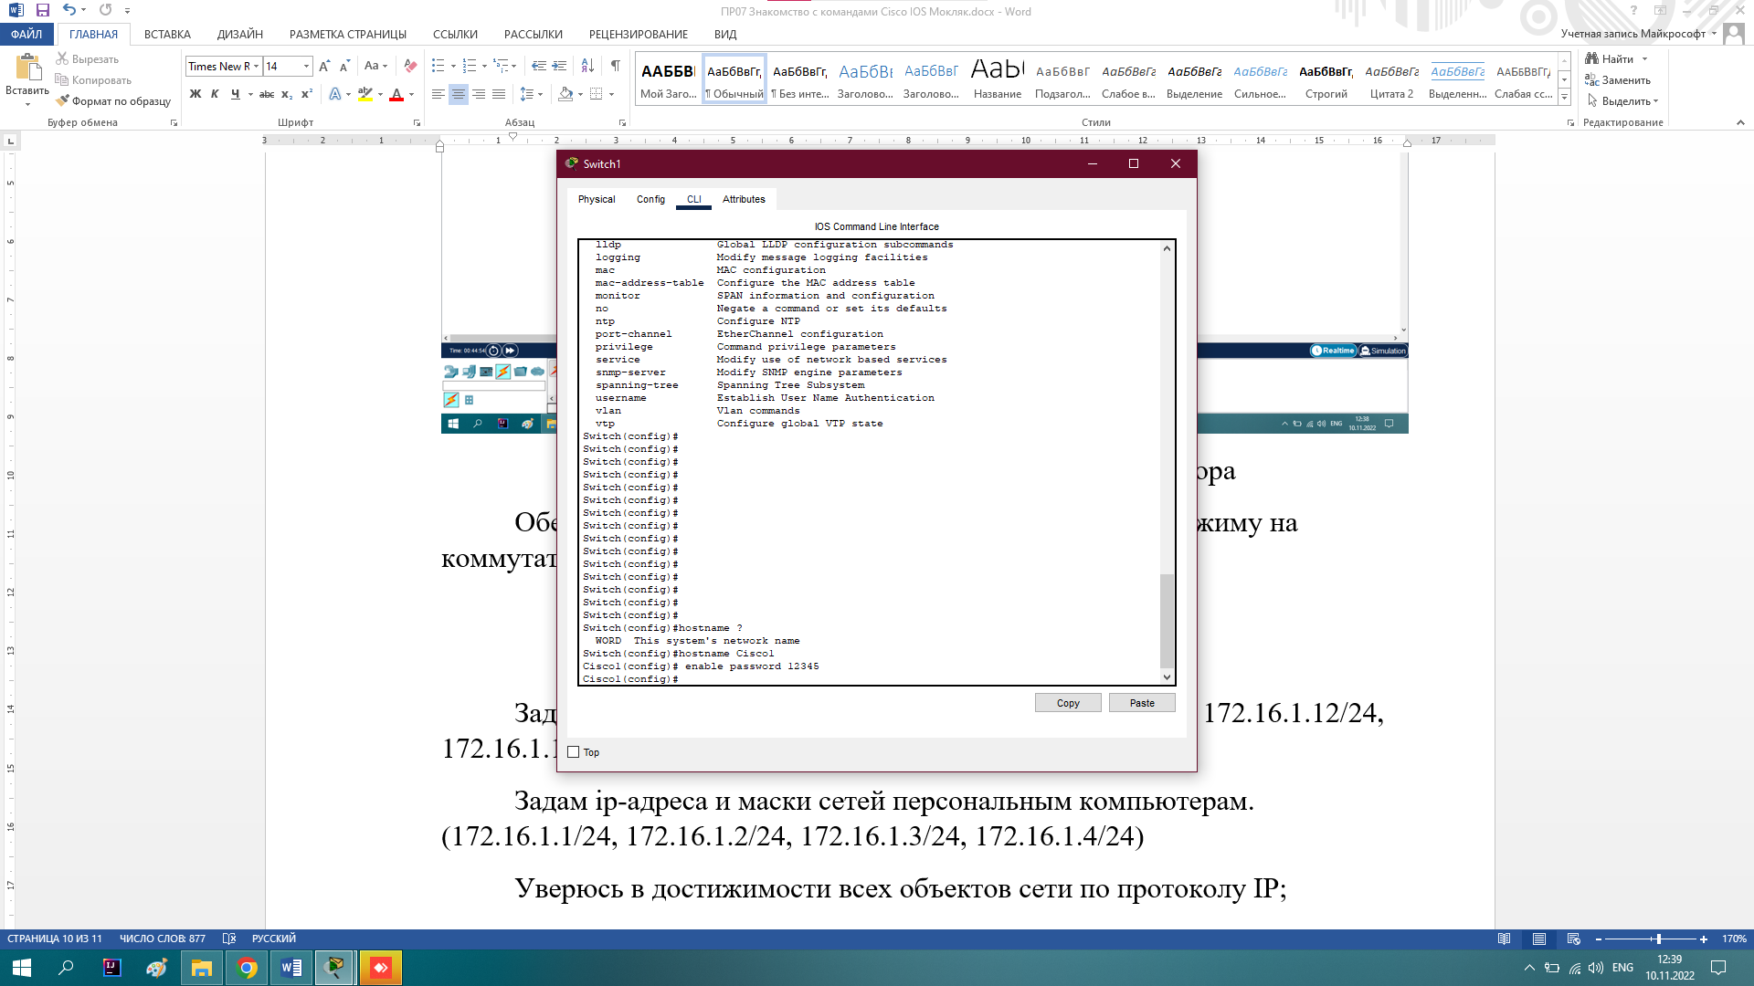

Рисунок 10. – Задание пароля

Задам ip-адреса и маски коммутаторам (172.16.1.11/24, 172.16.1.12/24, 172.16.1.13/24)

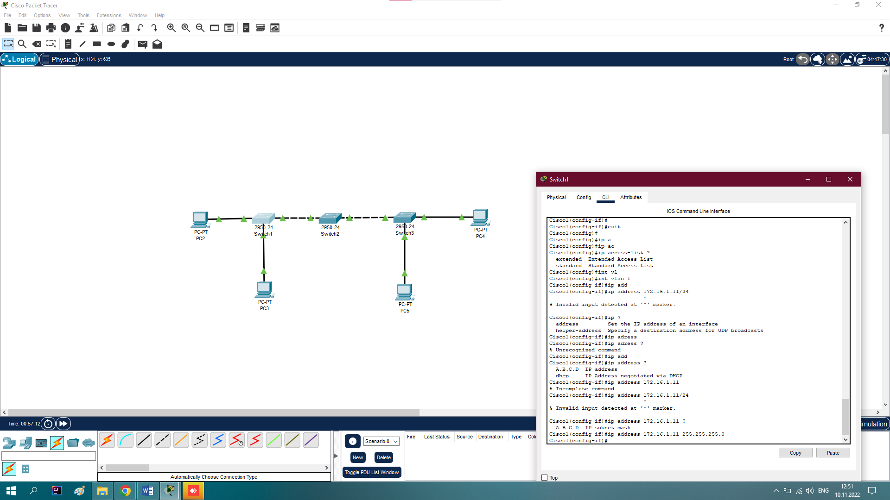

Рисунок 10. – Задание ip-адреса и маски 172.16.1.11/24 коммутатору Cisco1

Задам ip-адреса и маски сетей персональным компьютерам. (172.16.1.1/24, 172.16.1.2/24, 172.16.1.3/24, 172.16.1.4/24)

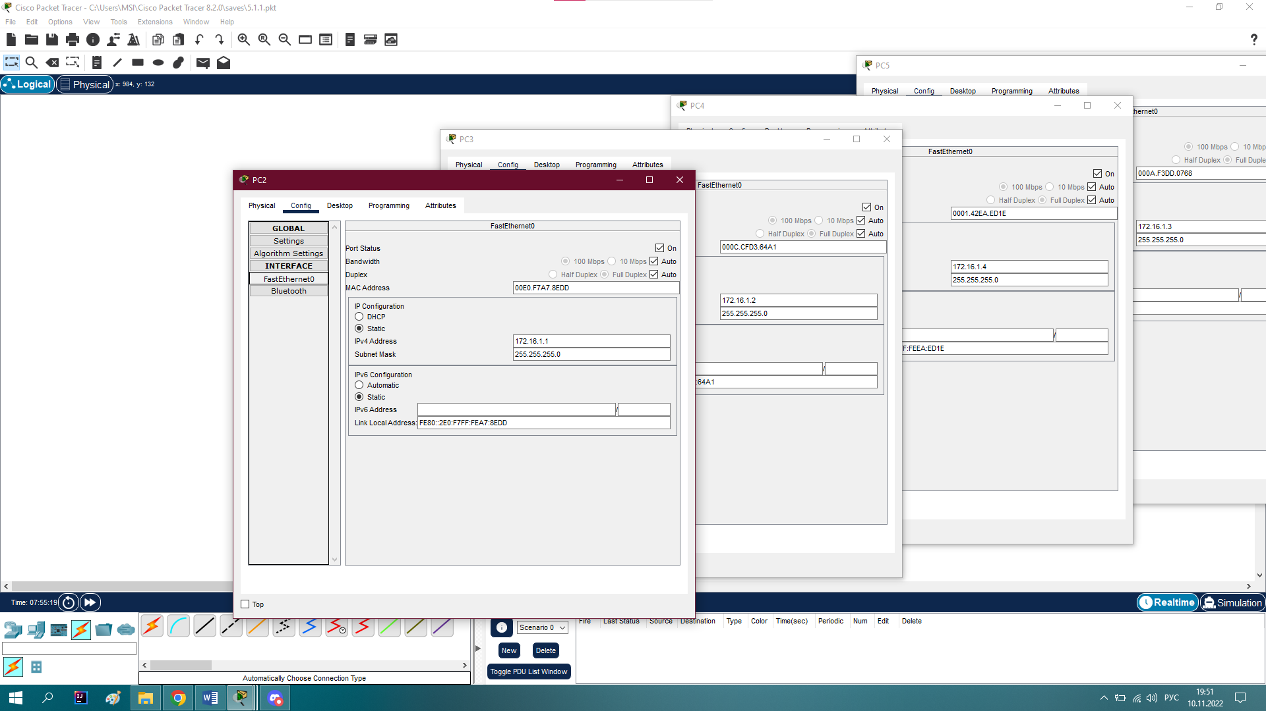

Рисунок 11. – Задание ip-адресов и масок всем PC

Уверюсь в достижимости всех объектов сети по протоколу IP

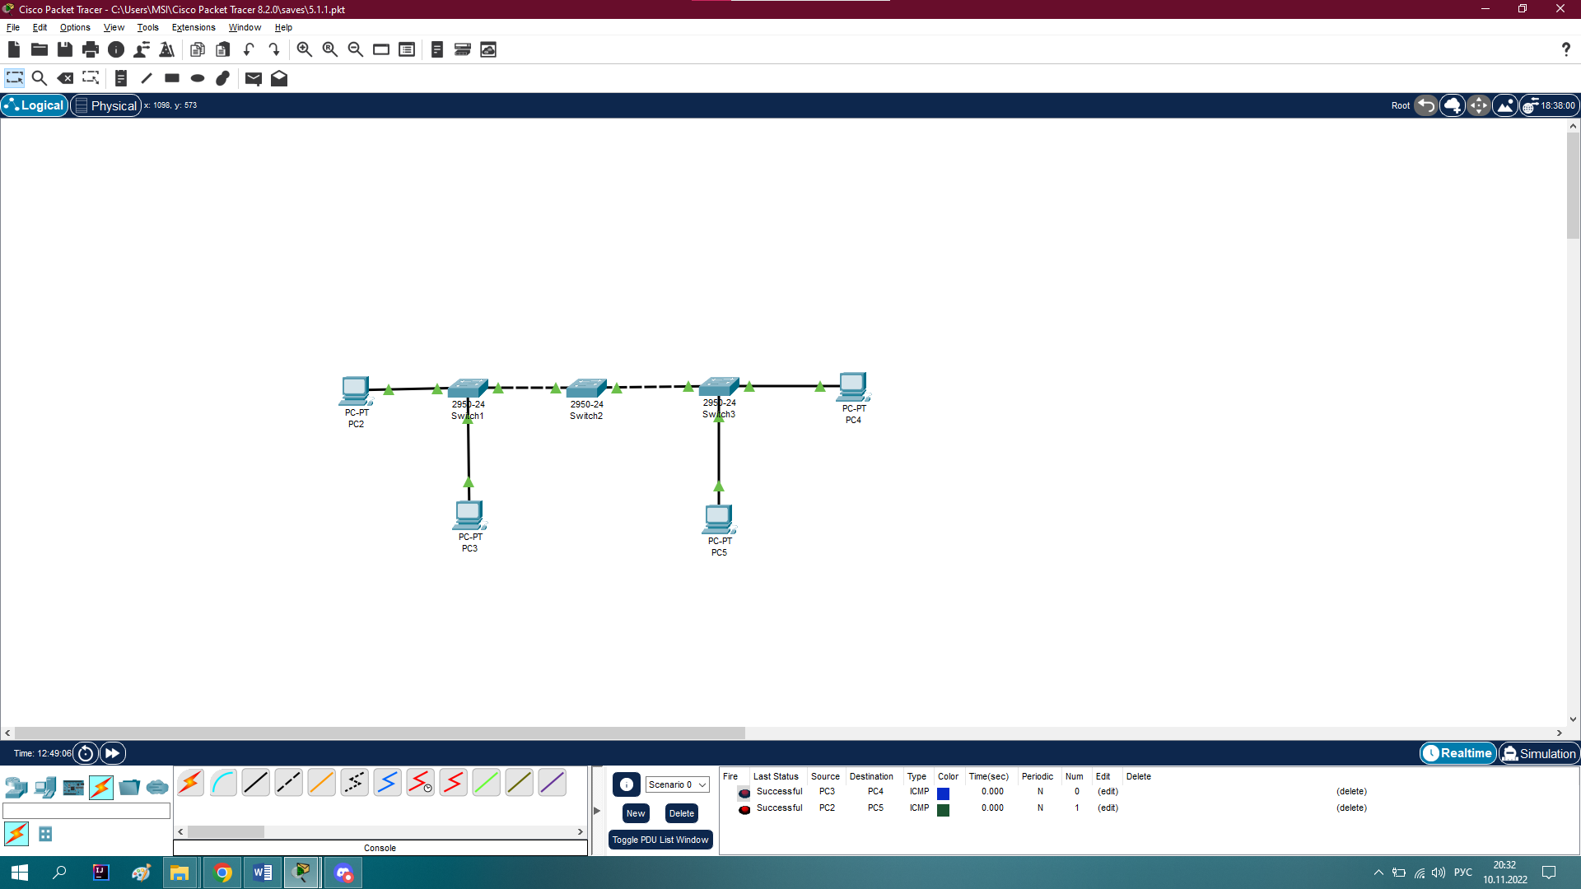

Рисунок 12. – simple PDU с PC3 на PC4 и с PC2 на PC5

Переключившись в "Режим симуляции" и рассмотрю процесс обмена данными по протоколу ICMP между устройствами (выполнив команду Ping с одного компьютера на другой).

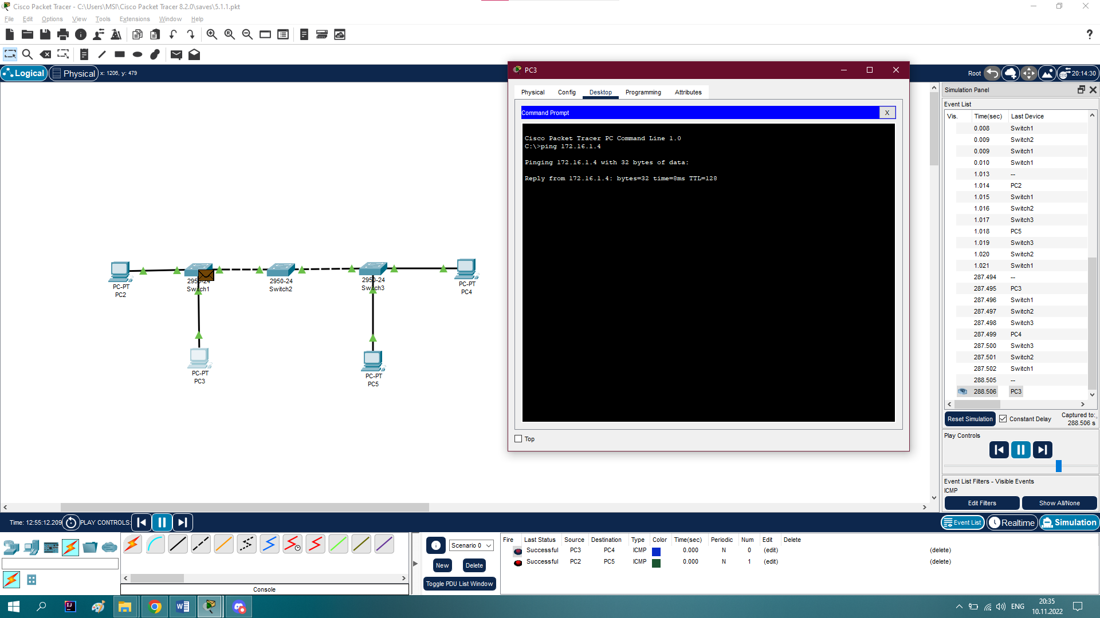

Рисунок 13. – ping с PC3 на PC4

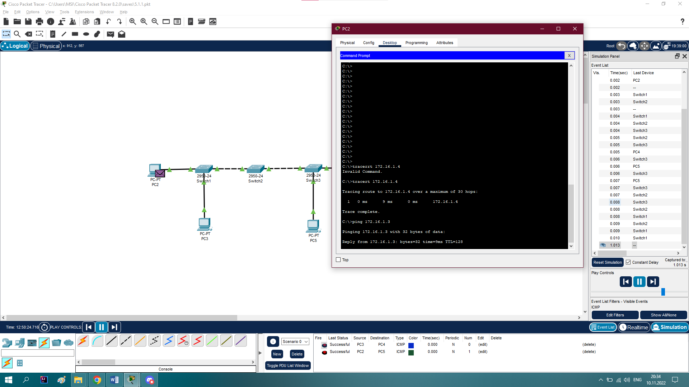

Рисунок 14. – pingс PC2 на PC5

# Выводы

Итак, в Cisco Packet Tracer предусмотрена настройка сетевых устройств при помощи «CLI». Это окно имитирует прямое кабельное (консольное) подключение к сетевому устройству. Работа с командной строкой (CLI) для настройки (программирования) сетевого производится с помощью команд операционной системы Cisco IOS. Это даёт возможность установить пароль на вход в привилегированный режим, задать ip-адреса и маски коммутаторам, настраивать сетевые интерфейсы, что необходимо, например, для логического разделение физически целой сети.